PaperFeed 安卓应用图文简介
PaperFeed 是一款面向科研学习的安卓应用，帮助用户按兴趣发现研究内容、阅读论文解读，并把收藏和笔记整理成个人知识库。本版本用于安卓开发课程展示，核心功能可离线使用。

发现与阅读研究内容
首次使用时，用户选择感兴趣的研究方向；进入“发现”页面后，可以通过搜索框查找论文名称、作者或关键词，也可以按方向筛选，并在兴趣优先和年份优先之间切换。推荐排序参考用户选择的兴趣及个人反馈。
点击内容卡片即可进入详情页。详情页展示题目、来源信息和简要解读，按研究问题、核心方法和阅读启发组织内容，并提示阅读边界。用户可以标记已读、收藏、记录笔记，或通过浏览器打开原始来源。
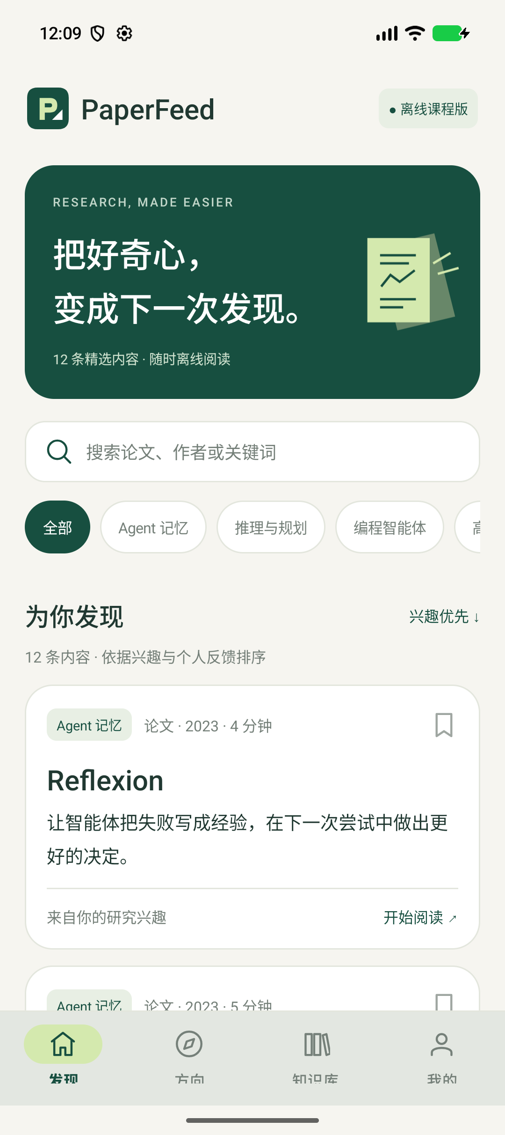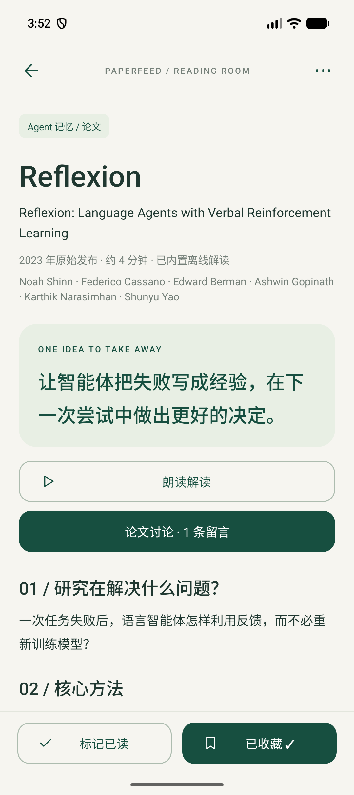
图 1 发现首页 图 2 内容详情页

整理与导出知识
在详情页输入想法后，笔记会自动保存在本机，也可以点击“保存笔记”。收藏内容可以放入不同分组；用户还能通过“想多看”或“少推荐”调整对单条内容的反馈。
“知识库”集中展示收藏、笔记和已读记录，支持关键字搜索、状态筛选和分组筛选。图 3 为尚未添加记录时的空状态；用户完成收藏或写入笔记后，可在这里查看相应内容。
“我的”页面显示已读、收藏和笔记数量，并提供兴趣调整及知识库导出。用户可将记录保存为 Markdown 文件，或将引用导出为 BibTeX 文件。
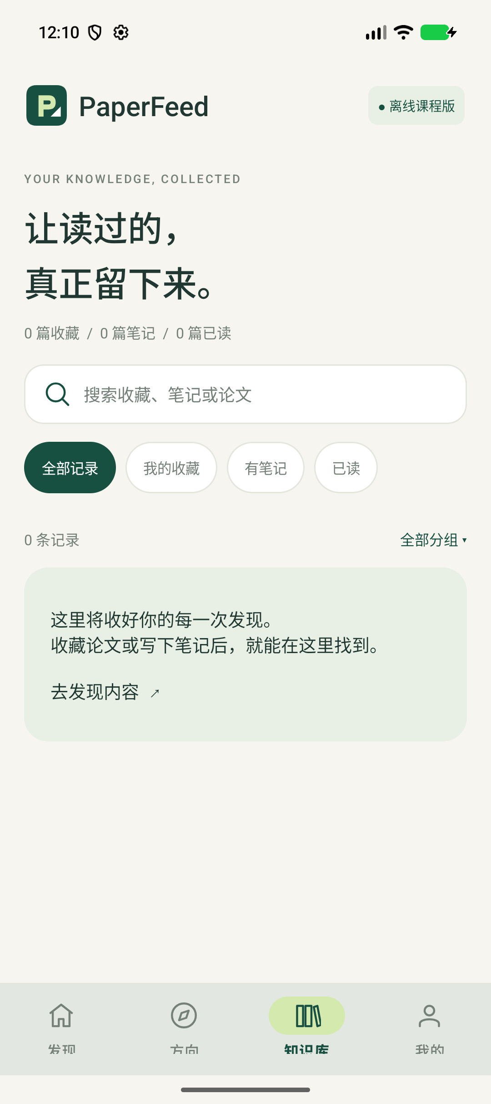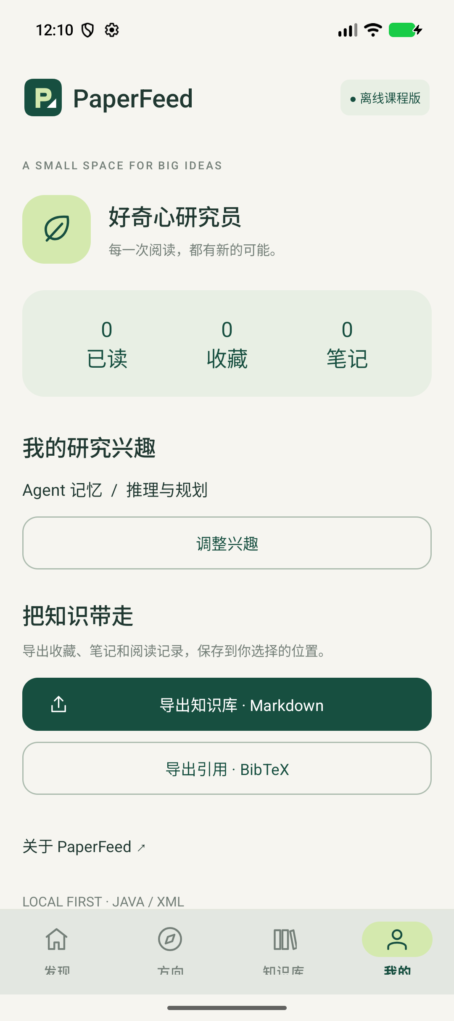
图 3 知识库空状态 图 4 个人页面

技术与使用范围
应用使用 Java 编写业务逻辑，采用 XML 构建界面；收藏、阅读状态、分组和笔记保存在本机 SQLite 数据库中，兴趣设置也保存在本机。应用内置 12 条固定研究内容，包括 8 篇论文和 4 篇官方文章的学习摘要。
项目已在安卓模拟器上完成构建与功能测试。浏览原文需要网络；朗读依赖设备提供离线中文语音，实际播放效果需在目标设备上确认。本课程版提供本机讨论留言演示，尚未接入账号、云同步或真实多人交流服务。

论文讨论演示
每篇论文及研究文章都有独立的讨论区。在内容详情页点击“论文讨论”即可进入，入口显示当前内容的留言数量。用户可以填写昵称和留言后点击“发布留言”；昵称可以留空，留言不能为空，单条最多 1000 字符。
发布成功后，留言显示在列表中，并带有昵称和发布时间，最新留言排在前面。留言按内容分别保存在本机数据库中，退出后重新进入仍可查看；不同论文的留言不会混在一起。
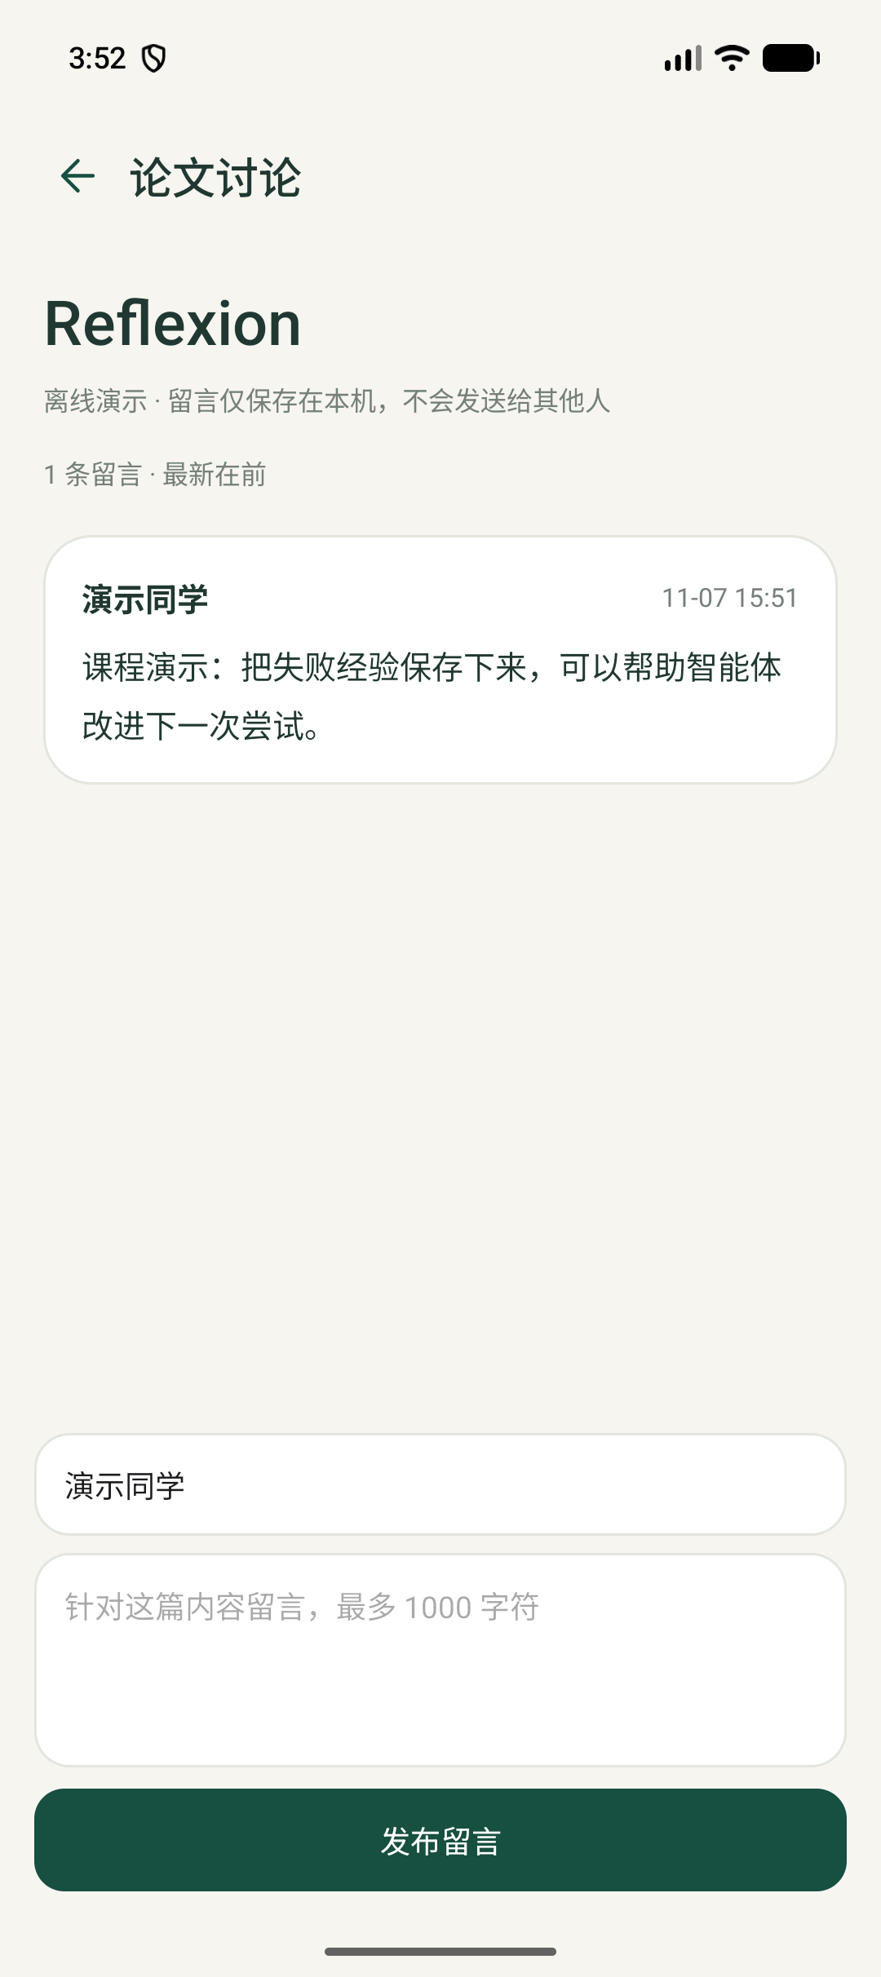
图 5 Reflexion 论文讨论区及本机示例留言
本次实现的是离线讨论演示：留言只保存在当前设备，不会上传或被其他设备看到。截图中的留言是测试过程中发布的示例。未来若要支持不同用户在线交流，还需接入共享后台、账号和网络接口。

